Valentina Arbeláez | [Seleccionar fecha]  [Año]

El término afro colombiano se utiliza para denominar aquellas personas que habitan en Colombia, descendientes de aquellos que fueron traídos como esclavos de África por los colonizadores españoles. Ganaron la libertad en 1851 tras la abolición de la esclavitud en Colombia. Desde su llegada han contribuido enormemente a la cultura del país.
Hacia mediados del siglo pasado la población negra se encontraba en su mayoría en las dos costas: en los departamentos del Pacífico (Chocó, Valle, Cauca y Nariño) y en los de la costa Caribe (Bolívar, Atlántico, Magdalena). En el último medio siglo un sector numeroso de la población negra se ha asentado en las principales ciudades del país.
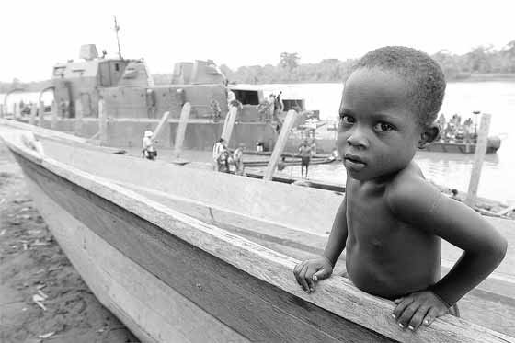
Los afrodescendientes representan el 10,6% de la población colombiana. Las cifras de auto reconocimiento indican también que un 72% de la población negra se localiza en las cabeceras municipales. Las ciudades con la mayor población negra son Cali (542.936), Cartagena de Indias (319.373), Buenaventura (271.141), Medellín (137.988), Tumaco (129.491)Barranquilla (116.538), Quibdó (100.007), Turbo (99.274),Bogotá (97.885)

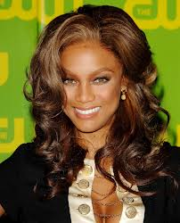
La cultura afroamericana comprende las diferentes aportaciones culturales de los americanos descendientes de africanos, tanto como parte o como elemento distintivo de la cultura americana. En general, esta expresión se entiende referida a los afroamericanos que viven en Estados Unidos. La identidad diferencial de la cultura afroamericana hunde sus raíces en Áfricano . Se trata principalmente de una mezcla de raza subsaharianas y sahelianas. Aunque la esclavitud restringió en buena medida la capacidad de los americanos descendientes de africanos para practicar sus propias tradiciones, muchas de sus prácticas, valores y creencias se mantuvieron a lo largo del tiempo, habiéndose modificado o fusionado en buena parte con la cultura blanca. Al mismo tiempo, algunas características de la cultura africana fueron potenciadas durante el período de esclavitud. El resultado de todo lo anterior es una cultura única y dinámica que ha tenido un profundo impacto sobre la cultura mayoritaria americana y estadounidense.
Tras la emancipación, las tradiciones afroamericanas únicas siguieron aportando innovaciones radicales en campos como la música, el arte, la literatura, la religión, la cocina y otros campos. Diferentes sociólogos del siglo XX como Gunnar Myrdal creían que los afroamericanos habían perdido la mayor parte de sus lazos culturales con África.¹ Sin embargo, el trabajo de campo del antropólogo Melville Herskovits y otros demostró que ha habido un continuum en las tradiciones africanas entre los africanos de la diáspora.² La mayor influencia de las prácticas culturales africanas sobre la cultura europea se puede observar bajo la línea Mason-Dixon| en el Sureste de Estados Unidos.³ ⁴

(55 %), Brasil (51 El término afroamericano o africano-americano se refiere a las personas nacidas en el continente americano que tienen antepasados africanos subsaharianos; los afroamericanos son por tanto un grupo de afrodescendientes. La mayoría son descendientes de personas capturadas, esclavizadas y trasladadas desde el África subsahariana (la inmensa mayoría del golfo de Guinea) hasta América por los europeos para trabajar en sus colonias, fundamentalmente en las minas y plantaciones comoesclavos, entre los siglos XVI y XIX (véase Comercio atlántico de esclavos).
No debe confundirse con afroestadounidense, o africano-norteamericano que es la traducción literal del término inglés African American (‘estadounidense africano’). En inglés posee el sinónimo: Black American (‘estadounidense negro/a’).
En la actualidad, constituyen alrededor del 16 % de la población del continente, con los mayores porcentajes en^{[cita requerida]} Haití(97 %), Jamaica (91 %), Barbados (90 %), Islas Turcas y Caicos (90 %) , Dominica (87 %), Bahamas (85 %), República Dominicana (84 %), Santa Lucía (83 %), San Vicente y las Granadinas (66 %), Bermuda (55 %), Brasil (51 %), Cuba (10,8 %),Puerto Rico (8 %), Guyana (40 %), Belice (35 %), Trinidad y Tobago (34,2 %), Colombia (27 %), Panamá (21 %), Estados Unidos(16 %), Costa Rica (8,1 %), Ecuador (7,2 %), Perú (7 %), Uruguay (6 %), Venezuela (3,5 %
%), Cuba (10,8 %),Puerto Rico (8 %), Guyana (40 %), Belice (35 %), Trinidad y Tobago (34,2 %), Colombia (27 %), Panamá (21 %), Estados Unidos(16 %), Costa Rica (8,1 %), Ecuador (7,2 %), Perú (7 %), Uruguay (6 %), Venezuela (3,5 %
y Riohacha (44.899) El término afroamericano o africano-americano se refiere a las personas nacidas en el continente americano que tienen antepasados africanos subsaharianos; los afroamericanos son por tanto un grupo de afrodescendientes. La mayoría son descendientes de personas capturadas, esclavizadas y trasladadas desde el África subsahariana (la inmensa mayoría del golfo de Guinea) hasta América por los europeos para trabajar en sus colonias, fundamentalmente en las minas y plantaciones comoesclavos, entre los siglos XVI y XIX (véase Comercio atlántico de esclavos).
No debe confundirse con afroestadounidense, o africano-norteamericano que es la traducción literal del término inglés African American (‘estadounidense africano’). En inglés posee el sinónimo: Black American (‘estadounidense negro/a’).
En la actualidad, constituyen alrededor del 16 % de la población del continente, con los mayores porcentajes en^{[cita requerida]} Haití(97 %), Jamaica (91 %), Barbados (90 %), Islas Turcas y Caicos (90 %) , Dominica (87 %), Bahamas (85 %), República Dominicana (84 %), Santa Lucía (83 %), San Vicente y las Granadinas (66 %), Bermuda (55 %), Brasil (51 %), Cuba (10,8 %),Puerto Rico (8 %), Guyana (40 %), Belice (35 %), Trinidad y Tobago (34,2 %), Colombia (27 %), Panamá (21 %), Estados Unidos(16 %), Costa Rica (8,1 %), Ecuador (7,2 %), Perú (7 %), Uruguay (6 %), Venezuela (3,5 %
. La música afroamericana (también llamado música negra) es un término dado a una serie de música y géneros musicales, como son los blues, el ragtime, el jazz, el gospel y el soul, y que provienen de o están influenciados por la cultura de la comunidadafroamericana, que desde siglos ha constituido una minoría étnica de la población estadounidense. Algunos de sus antepasados fueron traídos originalmente a Norteamérica a la fuerza para trabajar como pueblos esclavos, trayendo con ellos cancionestípicamente polirítmicas de grupos étnicos tanto de África occidental como del África subsahariana. En los Estados Unidos, como se fusionaron las culturas, múltiples tradiciones culturales africanas fueron fusionándose progresivamente con otras músicas tradicionales europeas, como la polka o el vals. Más tarde se dieron considerables periodos de la innovación y el cambio. Los géneros afroamericanos han sido muy influyentes en agrupaciones socio-económicas e internacionalmente. La música afroamericana y todos los aspectos de la cultura afroamericana son celebrados durante el Mes de la Historia del Negro en el mes de febrero de cada año en los Estados Unidos.

